Đại Học Giao Thông Vận Tải
KHOA CÔNG NGHỆ THÔNG TIN

Xây dựng ứng dụng chat trực tuyến theo mô hình Client-Server
TÀI LIỆU MÔ TẢ THIẾT KẾ PHẦN MỀM

Mã dự án: 001
Mã tài liệu: 001
Phiên bản tài liệu: v1

Hà Nội, 03-2021
Bảng ghi nhận sự thay đổi của tài liệu
Thời gian thay đổi | Nội dung thay đổi | Lý do | Phiên bản bị thay đổi | Mô tả sự thay đổi | Phiên bản mới

Trang ký

Người lập: Nguyễn Anh Tuấn Ngày 26-03
Thành viên

Người xem xét: [Họ và tên] Ngày
[Chức vụ]

Người xem xét: [Họ và tên] Ngày
[Chức vụ]

Người xem xét: Doãn Ngọc Bảo Ngày 30-3
Nhóm trưởng

Người phê duyệt: [Họ và tên] Ngày
[Giáo viên hướng dẫn]

MỤC LỤC
1. GIỚI THIỆU 5
1.1. Mục đích tài liệu 5
1.2. Phạm vi tài liệu 5
1.3. Thuật ngữ và các từ viết tắt 5
1.4. Tài liệu tham khảo 5
1.5. Mô tả tài liệu 5
2. TỔNG QUAN VỀ PHẦN MỀM 6
3. THIẾT KẾ KIẾN TRÚC PHẦN MỀM 7
3.1. Mô hình kiến trúc 7
3.2. Mô tả kiến trúc 7
4. THIẾT KẾ DỮ LIỆU 8
4.1. Mô tả dữ liệu 8
4.2. Từ điển dữ liệu 8
5. THIẾT KẾ CÁC THÀNH PHẦN (PHÂN HỆ) 9
5.1. Thành phần 1 9
5.2. Thành phần 2 9
… 9
5.n. Thành phần n 9
6. THIẾT KẾ GIAO DIỆN NGƯỜI SỬ DỤNG 9
6.1. Mô tả tổng quan 9
6.2. Hình ảnh giao diện 9
6.3. Các đối tượng giao diện và hoạt động đi kèm 9
7. PHỤ LỤC 10

1. GIỚI THIỆU

1.1. Mục đích tài liệu
Đây là tài liệu mô tả chi tiết về thiết kế phần mềm :Ứng dụng chat trực tuyến theo mô hình Client-Server

1.2. Phạm vi tài liệu
Tài liệu là cơ sở giao tiếp của các thành viên trong nhóm, là căn cứ để kiểm thử, vận hành, bảo trì

1.3. Thuật ngữ và các từ viết tắt
Định nghĩa các thuật ngữ và từ viết tắt sẽ dùng trong tài liệu
Thuật ngữ | Định nghĩa | Giải thích
CNTT | Công nghệ thông tin
CNPM | Công nghệ phần mềm
CSDL | Cơ sở dữ liệu | Nơi lưu trữ thông tin và cho phép truy cập
PK | Primary Key | Khóa chính
UK | Unique Key | Khóa duy nhất
…. | ….. | ….

1.4. Tài liệu tham khảo

1.5. Mô tả tài liệu
[Mô tả cấu trúc của tài liệu này, các phần chứa gì, miêu tả gì, có mục đích gì]

2. TỔNG QUAN VỀ PHẦN MỀM tạo server giao tiếp với các client
Đăng kí, đăng nhập , tạo nhóm chat, gửi tin nhắn trong nhóm, phân quyền trong phòng chát, tạo phòng chat private …………………………………………..

3. THIẾT KẾ KIẾN TRÚC PHẦN MỀM

3.1. Mô hình kiến trúc
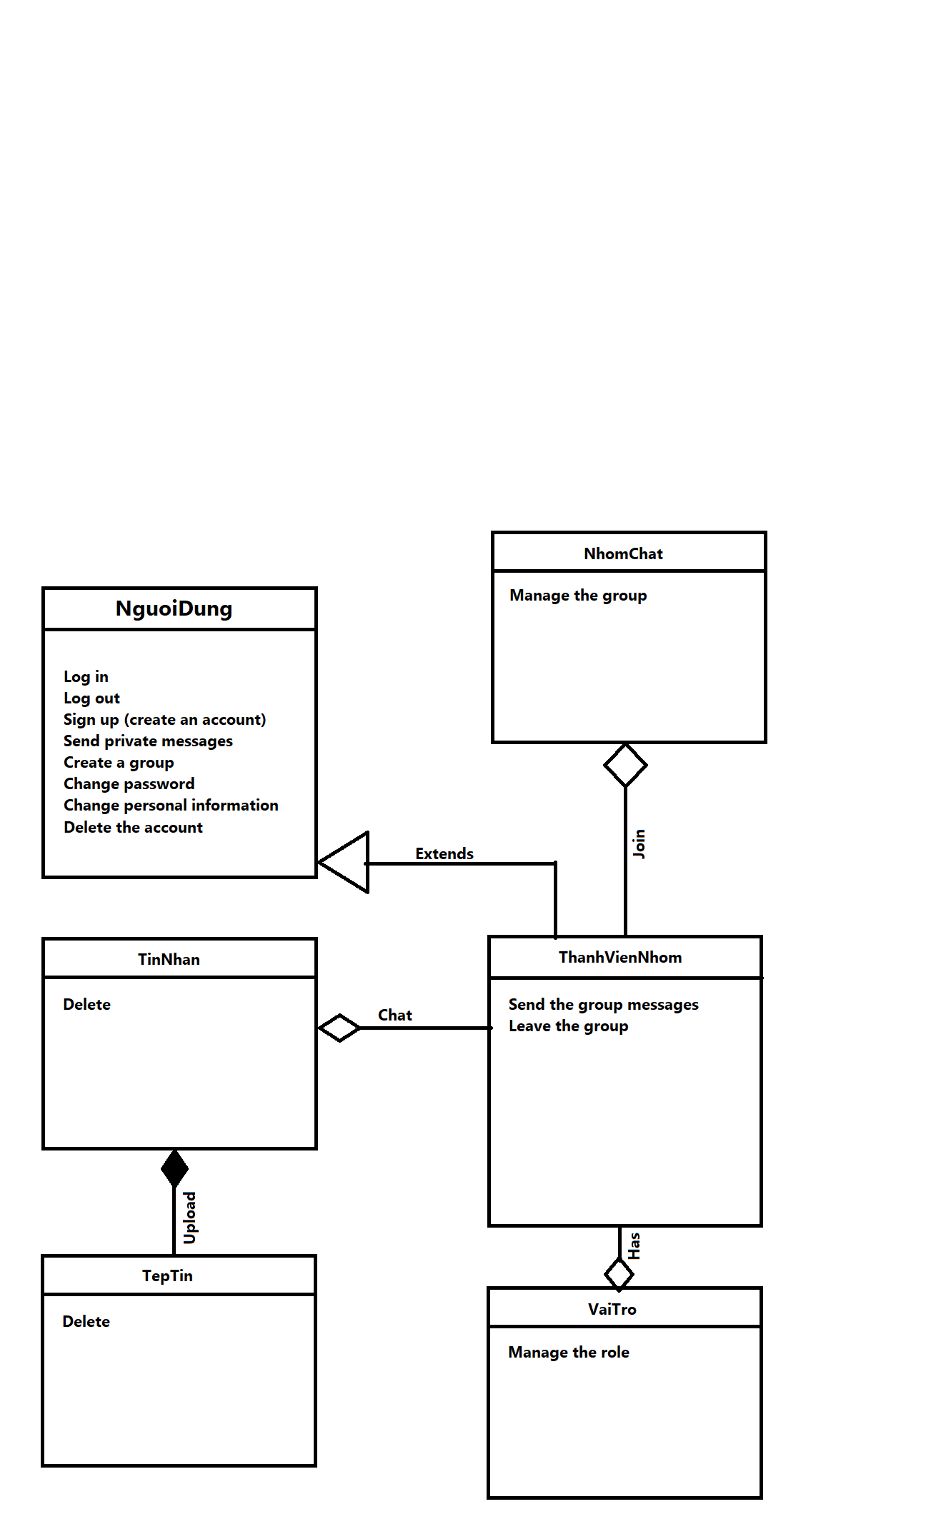

3.2. Mô tả kiến trúc
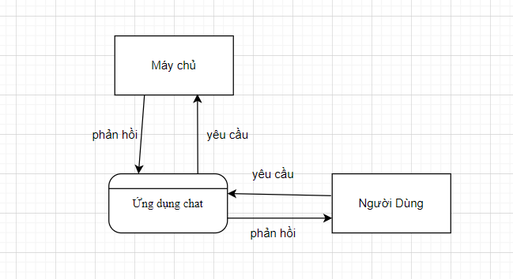

4. THIẾT KẾ DỮ LIỆU

4.1. Mô tả dữ liệu
Dữ liệu được lưu dưới dạng mảng
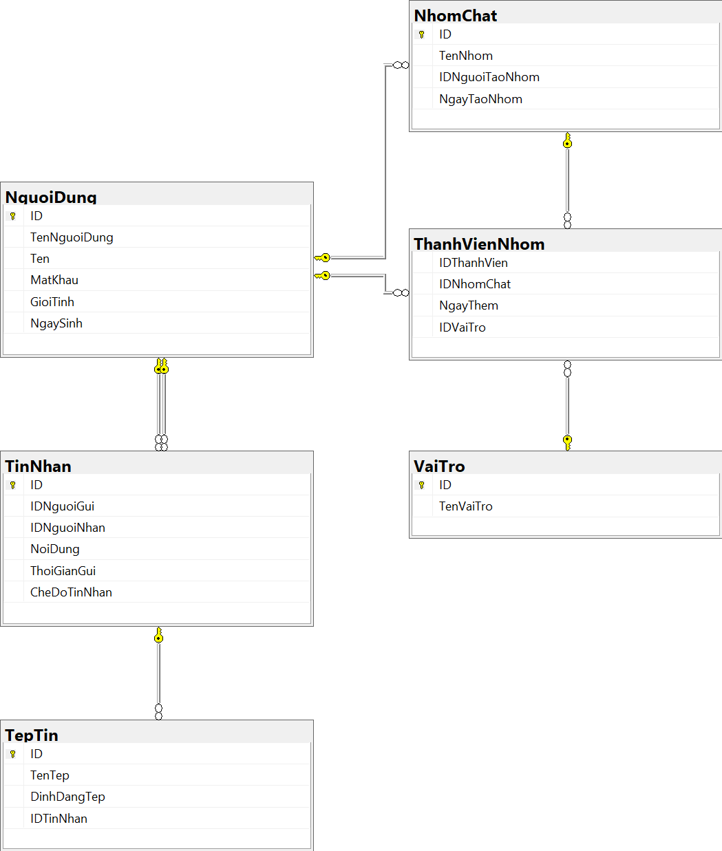

4.2. Từ điển dữ liệu
Danh sách thực thể :
NguoiDung
Thuộc tính :
Id (int)
Tennguoidung (string[50])
Ten (string[50])
Matkhau (string[50])
Gioitinh (string[50])
Ngaysinh (date())
Nhomchat
Thuộc tính :
Id (int)
Tennhom (string[50])
Idnguoitaonhom (int)
Ngaytaonhom (date())
Teptin
Thuộc tính :
Id (int)
Tentep (string[50])
Dinhdangtep (string[50])
Idtinnhan (int)
Thanhviennhom
Thuộc tính :
Idthanhvien (int)
Idnhomchat (int)
Ngaythem(date())
Idvaitro (int)
Tinnhan
Thuộc tính :
Id (int)
Idnguoigui (int)
Idnguoinhan (int)
Noidung (string[256])
Thoigiangui (datetime())
Chedotinnhan (string[50])
Vaitro
Thuộc tính :
Id (int)
Tenvaitro (string[50])

5. THIẾT KẾ CÁC THÀNH PHẦN (PHÂN HỆ)

5.1. Thành phần 1
[Nếu trong phần 3.2 sử dụng phương pháp hướng cấu trúc thì trong các thành phần (phân hệ) cần mô tả các chức năng bằng ngôn ngữ PDL (procedure description language) hoặc giả mã. Nếu sử dụng phương pháp hướng đối tượng trong 3.2 thì trong các thành phần (phân hệ) cần mô tả các phương thức của các đối tượng đã nhận được trong 3.2 bằng PDL hoặc giả mã.]

5.2. Thành phần 2

…

5.n. Thành phần n

6. THIẾT KẾ GIAO DIỆN NGƯỜI SỬ DỤNG

6.1. Mô tả tổng quan
[Mô tả các chức năng của phần mềm từ quan điểm của người sử dụng. Giải thích làm thế nào người sử dụng sẽ có thể sử dụng phần mềm đang thiết kế để thực hiện tất cả các chức năng đã xác định ​​và những thông tin phần mềm phản hồi cho người sử dụng khi thực hiện các chức năng đó.]

6.2. Hình ảnh giao diện
[Đưa ra hình ảnh màn hình hiển thị giao diện từ quan điểm của người sử dụng.Đây có thể là hình ảnh vẽ tay hoặc được vẽ bằng công cụ nào đó. Chỉ cần đưa ra hình ảnh càng chính xác càng tốt.]

6.3. Các đối tượng giao diện và hoạt động đi kèm
[Mô tả các đối tượng (button, menu,…) trên giao diện và hoạt động đi kèm với các đối tượng đó]

7. PHỤ LỤC
[Optional]

